[2025论文还不查重？山东中医药大学附属医院妇科翟凤婷论文刚发表被关注](https://mp.weixin.qq.com/s?__biz=MzkyODUyMDc5MQ==&mid=2247501134&idx=4&sn=3aef1943ad807897307434de20c3098a)

[天眼学术](javascript:void(0);)2025-04-17 00:05:58湖南

#1***Abrostola urentis***于2025年4月发表评论

图8：两个据称代表不同组别大鼠的面板部分重叠。见绿色方框：

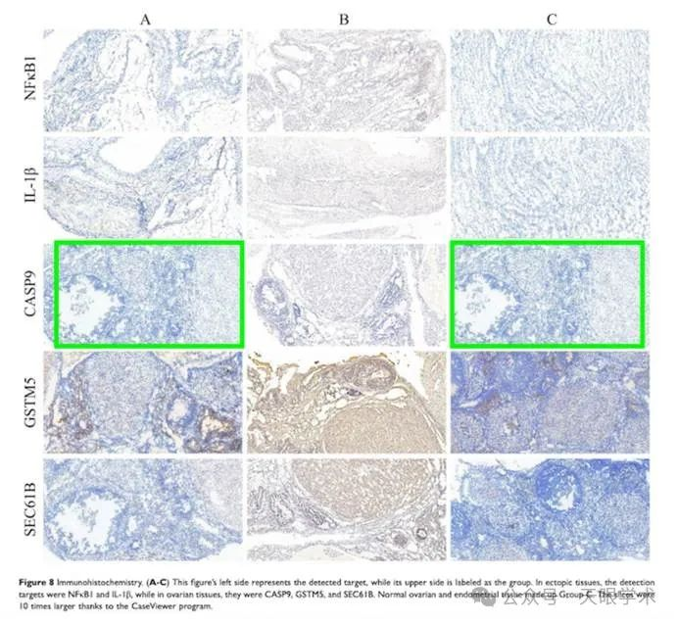

衔接：

https://www.dovepress.com/the-mechanism-of-xuanyu-tongjing-decoction-regulating-nodnfb-pathway-t-peer-reviewed-fulltext-article-DDDT

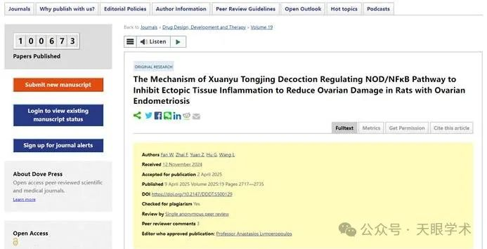

作者简介：

翟凤婷，山东中医药大学附属医院妇科主治医师，中医妇科学博士，师从山东名中医药专家王东梅教授。兼任中华中医药学会妇科分会青年委员，中国中医药研究促进会骨质疏松分会理事，中国民族医药学会健康产业分会理事，山东针灸学会养生保健专业委员会委员。参与省部、厅局级课题7项，参编教材1部，发表SCI、核心期刊论文10余篇，获省部级科技进步奖2项。熟练掌握妇科常见病、多发病的中西医诊治，擅长月经不调、痛经、自然流产、多囊卵巢综合征、不孕症及妇科炎症等疾病。

评论衔接：

https://pubpeer.com/publications/1F5A20A210AA97A32159637D78AD96#0

免责声明：

本报道中的信息均来源于学术网站及已公开资料，我们对其准确性及完整性不做任何保证。如果有任何纰漏或不实之处，请通过QQ 642007239与我们联系。